아이엠아이, 에너지 취약계층에 연탄 나눔 봉사 ‘훈훈’

***- 아이엠아이, “온(溫)세상 나눔” 봉사활동 통해 연탄 6000장 후원***

***- 아이엠아이와 전주완산소방서 협동 봉사… 소외 이웃의 따뜻한 연말을 위해 구슬땀***

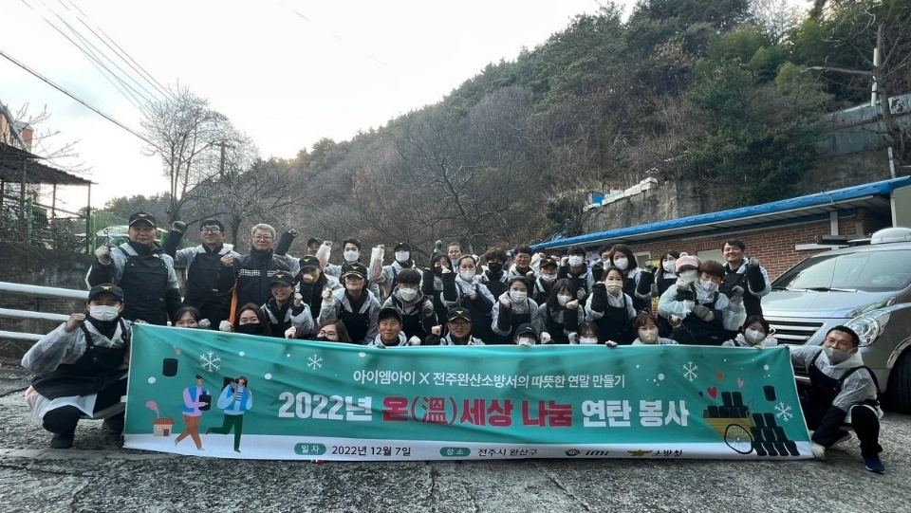

**아이엠아이 연탄 나눔 봉사활동 성료 후 기념촬영 (사진제공 = 아이엠아이)**

**(2022년 12월 12일)** 국내 최대 온라인 아이템 거래 사이트 아이템매니아를 서비스하는 아이엠아이(구 아이템매니아)가 지난 7일 전주시 에너지 취약계층을 대상으로 ‘온(溫) 세상 나눔 연탄 봉사’를 실시했다.

이번 봉사활동은 전주시 서서학동과 교동 일대의 연탄 세대를 대상으로 실시됐다. 해당 지역은 골목이 협소하고 가파른 언덕이 많아 연탄 운반이 쉽지 않고, 특히 노인가구가 많은 곳이라 후원이 절실한 상황이다. 아이엠아이는 이렇게 지역내 사각지대에 놓인 소외 이웃들에게 따뜻한 겨울을 선물하고자 해당 마을을 봉사활동 대상으로 선정했다고 밝혔다.

이날 연탄 나눔에는 임직원 및 가족들 뿐만 아니라 전주완산소방서 소방관까지 총 70여명이 힘을 모았다. 봉사자들은 마을 어귀부터 오르막길 끝에 위치한 후원 세대까지 일렬로 줄지어 릴레이식으로 연탄을 옮기거나, 연탄을 품에 안고 골목 안까지 걸어가 각 세대로 전달했다. 이번 아이엠아이의 ‘온(溫)세상 나눔 연탄 봉사’를 통해 연탄 총 6,000장이 후원 및 전달됐다.

임상원 사회공헌사업담당은 “운반이 쉽지 않은 지역임에도 불구하고 임직원들 모두 얼굴에 웃음을 띈 채 봉사에 임했다”며, “앞으로도 임직원들에게는 봉사의 뿌듯함을, 지역 소외계층에겐 실질적인 도움이 되는 사회공헌활동을 기획하고 실천하는 기업이 되겠다”고 전했다.

한편, 아이엠아이는 사내 대표 봉사활동인 연탄 나눔 봉사와 벽화 그리기 재능기부 봉사를 전북지역을 중심으로 지속해왔다. 또한, 아동·청소년 지원 사업 ‘희망캠퍼스’와 무료급식소 ‘나눔아이’운영, 장애인 게임 문화 활성화를 위한 ‘장애인 e스포츠’ 후원 등 다양한 사회공헌활동을 진행하고 있다.

끝.